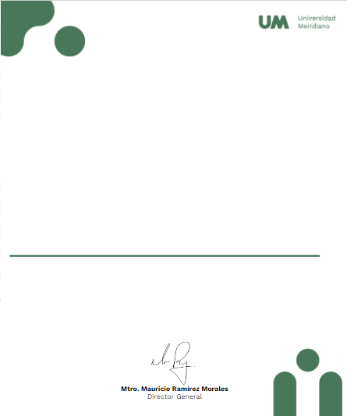

Universidad Meridiano


Certificado válido
ACEVEDO CORDOVA RAUL

Certifica que tomo su curso: Calidad en el Servicio con Base en la Expresión de los Valores Institucionales y Personales Satisfactoriamente.
León, Gto.08 de Agosto 2024.



